Отворено писмо синдиката РГЗ председнику Вучићу
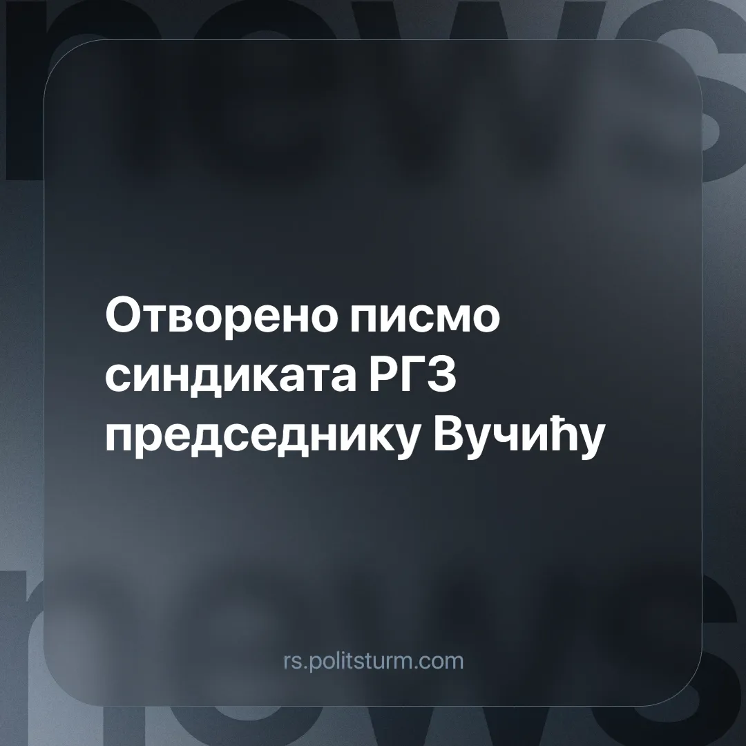

Оригинални чланак
2024-10-10
1 мин. читања

Три синдиката Републичког геодетског завода(РГЗ) упутила су отворено писмо председнику Србије Александру Вучићу, поводом најновије информације о истраживању јавног мњења, у коме се види драстичан пад поверења грађана у рад РГЗ, преноси Н1 [1].
У писму сазнајемо да поменути синдикати, за драстичан пад поверења грађана у институцију, криве менаџере који нису били способни, или нису хтели, да спроведу реформе започете 2014. године до краја, као и постојање могућности да је дошло до злоупотреба приликом коришћења финансијских средстава. Поздрављају покретање поступка надзора над радом РГЗ-а који је покренуо министар грађевинарства Горан Весић и очекују санкционисање директора те институције.
Са друге стране Геосиндикат, четврти синдикат радника РГЗ-а, је на страни директора и оптужује 3 “лажна” синдиката да заједно са Гораном Весићем заједнички нападају РГЗ како би оцрнили институцију и манипулисали јавним мњењем [2].
На сајту РГЗ-а се јасно види да та институција подржава Геосиндикат у потпуности [3], а са друге стране системски ради против остала три синдиката [4] и њихових представника [5].
Стање синдиката РГЗ-а се не разликује драстично од стања осталих синдиката у Србији. Од њихове дисфункционалности и међусобних сукоба ниједан радник нема никакву корист. Број чланова синдиката у Србији опада [6], радници не виде смисао у синдикалној борби управо због расцепканости синдиката на велики број ситних као и због очигледно корумпираних синдикалних представника.
Радници се морају организовати у шири раднички покрет како би имали икаквих шанси у борби против послодаваца и њихових притисака, међутим јако је важно да радници схвате да је организовање кроз синдикате само први корак који им може донети незнатно боље услове рада, али их никако не може ослободити експлоатације. Једино трајно решење радничких мука може бити промена материјалне базе друштва и изградња социјализма.
Извори:
- Sindikati RGZ u otvorenom pismu predsedniku Vučiću: Šta je doprinelo katastrofalnom padu poverenja građana u katastar? - Ekonomija - Dnevni list Danas
- Geosindikat: Pismo tri fiktivna sindikata je još jedan pokušaj manipulacije Vesića - Ekonomija - Dnevni list Danas
- RGZ
- RGZ - Синдикат „Независност“ изгубио репрезентативност
- Suspendovana tri predsednika sindikata Republičkog geodetskog zavoda (n1info.rs)
- Broj članova sindikata u Srbiji opada - JMU Radio-televizija Vojvodine (rtv.rs)

Оригинални чланак

